
F. GENERAL DE EVALUACIÓN

Ingeniería en Tecnologías de la Información
Carrera: _________________________________________________________________________
Programación de Aplicaciones
Nombre de la asignatura: __________________________________________________________
MSC Aarón Iván Salazar Macías
Nombre del profesor: _____________________________________________________________
Unidad 2
Unidad a evaluar: _________________________________________________________________
Nombre del Alumno: __________________________________ Fecha: _____________________
Grado y Seccion: _____________ Resultado de la evaluacion: ___________________________
PATRÓN ESTRATEGIA
Hay algunos principios de diseño que debes considerar al diseñar tu aplicación:
- Identifica los aspectos de tu aplicación que varian y separalos de los que hacen lo mismo.
- Programa una interfaz, no una implementación.
- Favorecer la composición sobre la herencia.

INDICACIONES: Elabora una aplicación en WPF C# con todos sus controles creados en tiempo de ejecución en donde implementes una clase abstracta llamada Duck, en la cual hay varios métodos: Swim(), PerformQuack(), PerformFly(), setFlyBehavior(), setQuackBehavior() y un método abstracto Display(). Después deberás agregar cuatro clases diferentes llamadas: MallardDuck, RedHeadDuck, RubberDuck y DecoyDuck. Encapsula el comportamiento Fly utilizando una interfaz para que se implemente en los patos que pueden volar y los que no. Encapsula el comportamiento Quack utilizando una interfaz para que se implemente en los patos que pueden emitir algún sonido (Quack, Squeak, Mute).

La forma de la aplicación deberá representar un lago, en donde habrá un botón crear pato. Al darle clic, deberá mostrarme en una ventana la opción para crear los cuatro tipos de patos diferentes. Al seleccionar un pato, deberá abrir una ventana en donde pida al usuario que proporcione el nombre y edad del pato. Después de proporcionar los valores el pato se deberá agregar en el lago. Cada pato puede hacer acciones diferentes aunque su comportamiento es el mismo. Los patos se deberán nadar solos en el lago, pero si el usuario da doble clic sobre ellos, deberán volar durante 10 segundos y volver al lago. Hay patos que no vuelan por lo que al tocarlos dos veces se deben de hundir en el agua hasta desaparecer. Al hacer clic sobre ellos deberán graznar o emitir un sonido según el tipo de pato. Debes considerar que los patos pueden fijar (set) un nuevo tipo de comportamiento Quack o Fly.

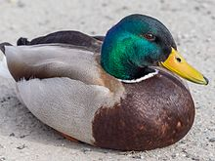 | 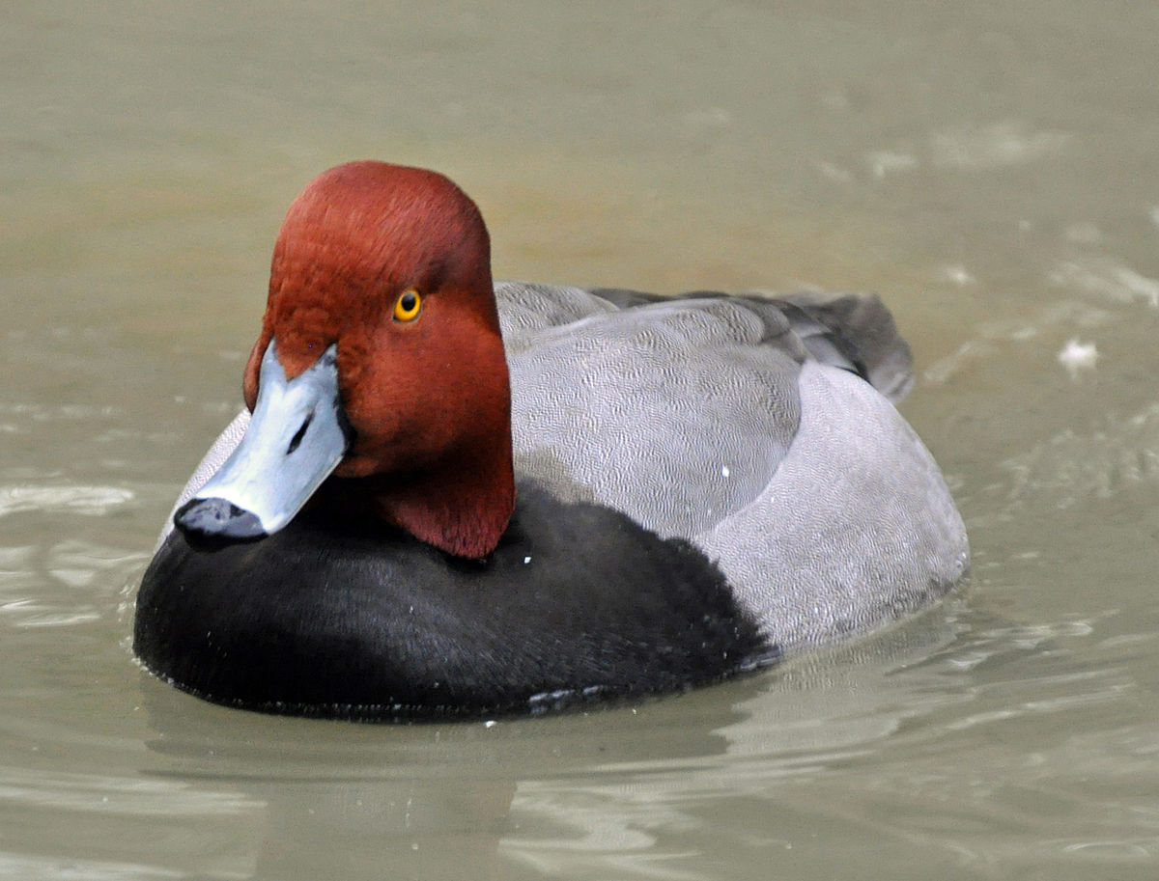 | 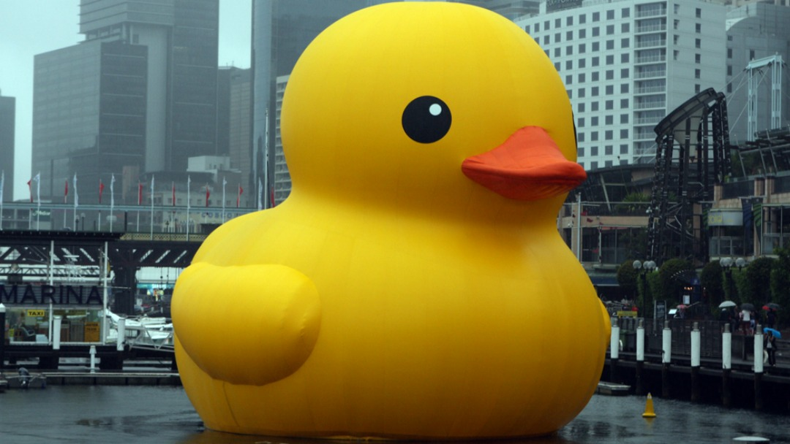 | 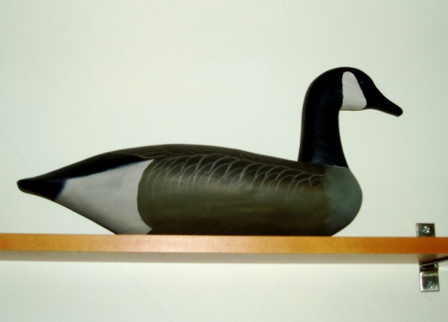
Mallard Duck | Red Head Duck | Rubber Duck | Decoy Duck

Escenario
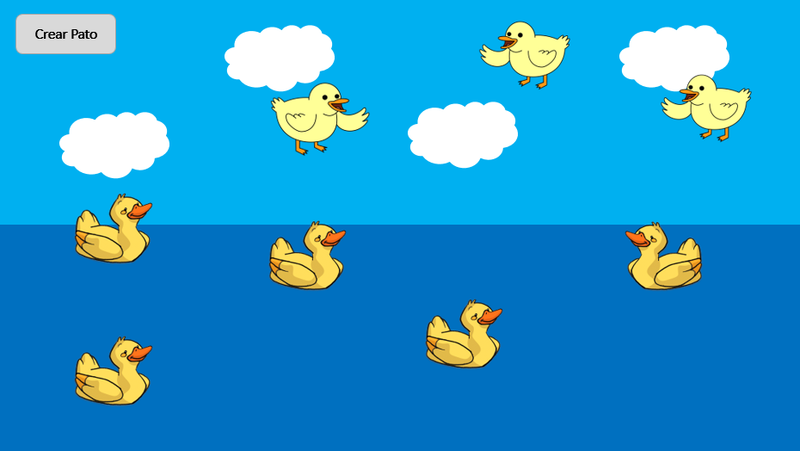
(Considerar que son cuatro tipos de patos diferentes)

Criterio | Porcentaje | Porcentaje
El alumno elabora una aplicación en donde todos sus controles son creados en tiempo de ejecución y respeta el diseño de la interfaz indicado por el docente. | 10%
El alumno formula una aplicación en donde emplea clases, objetos, atributos, métodos, propiedades y hace uso de herencia. El alumno conoce los conceptos de clase abstracta, interfaces, polimorfismo y sabe explicar en donde se implementan en su aplicación. | 10%
El alumno utiliza e identifica los principios de diseño definidos por el PATRÓN ESTRATEGIA e indica en donde se encuentran en su aplicación. Explica cómo y para qué encapsula comportamientos y fija comportamientos con los métodos Set. | 10%
El alumno entrega puntualmente su evaluación final. | -10%(si no cumple)
 | 30%

Criterios de evaluación:
ASPECTOS A EVALUAR | CRITERIO | %
Saber | Evaluación | 30
Saber hacer | Prácticas | 40
Ser | Asistencia, Conducta en clase, Responsabilidad, Compromiso | 30
 |  | 100%

